УТВЕРЖДЕН
распоряжением
департамента здравоохранения
Кировской области
от 18.07.2012 года №975

Порядок
предоставления услуги «Прием заявок (запись) на прием к врачу»
учреждениями здравоохранения Кировской области

1. Общее положение
1.1. Настоящий Порядок предоставления услуги «Прием заявок (запись) на прием к врачу» учреждениями здравоохранения Кировской области (далее – Порядок) определяет технологию, последовательность действий и сроки при оказании данной услуги.
Предоставление услуги «Прием заявок (запись) на прием к врачу» учреждениями здравоохранения Кировской области (далее – Услуга) осуществляется через систему «Электронная регистратура» или непосредственно в регистратуре амбулаторно-поликлинического учреждения (далее – АПУ).
1.2. Услугу предоставляют учреждения здравоохранения Кировской области, участвующие в выполнении государственного задания по оказанию амбулаторно-поликлинической медицинской помощи.
При возложении на фельдшера, акушерку при организации оказания первичной медико-санитарной помощи отдельных функций лечащего врача, Порядок распространяется и на данные категории средних медицинских работников.
Блок-схема последовательности действий при предоставлении услуги приводится в приложении № 1 к настоящему Порядку.
Талон-направление на прием к врачу через «Электронную регистратуру» приводится в приложении № 2 к настоящему Порядку.
1.3. Получателями Услуги являются граждане Российской Федерации, а также лица без гражданства и иностранные граждане, если иное не установлено законом или международным договором Российской Федерации (далее – граждане).
1.4. Результатом предоставления Услуги является:
1.4.1. Направление на прием к врачу при экстренных показаниях.
1.4.2.Направление на прием к врачу в порядке «живой очереди».
1.4.3.При предварительной записи - подтверждение заявки на прием к врачу на время, указанное гражданином и выдача Талона-направления на прием к врачу.
1.4.4. Отказ в подтверждении заявки (по предварительной записи) на прием к врачу на время, указанное гражданином.

2. Требования к порядку предоставления Услуги

2.1. Порядок информирования о правилах предоставления Услуги:
2.1.1. Сведения по предоставлению Услуги:
- размещаются на информационных стендах учреждений здравоохранения Кировской области (далее – учреждения), в которых осуществляется запись на прием к врачу;
- предоставляются при личном обращении гражданина и по телефону работниками регистратуры и ответственными за информирование.
При невозможности работника, принявшего звонок, самостоятельно ответить на поставленные вопросы, телефонный звонок должен быть переадресован (переведён) на уполномоченное должностное лицо или же обратившемуся гражданину должен быть сообщен телефонный номер, по которому можно получить необходимую информацию.
- размещаются на официальном сайте департамента здравоохранения Кировской области (далее–Сайт департамента) в информационно-телекоммуника-ционной сети Интернет (далее – сеть Интернет) www.medkirov.ru в разделе «Электронная регистратура»;
- размещаются на Интернет-сайтах учреждений здравоохранения Кировской области;
- предоставляются специалистами центра телефонного обслуживания (далее – ЦТО) по многоканальным номерам телефонов: 8-800-100-43-03 и (8332) 21-43-03;
- актуализируются в течение одного дня с момента изменения информации. Ответственный за информирование обязан оперативно внести изменения в местах предоставления информации.
2.1.2. Информация по предоставлению Услуги включает в себя:
- местонахождение учреждений и их подразделений, в которых осуществляется запись на прием к врачу;
- адреса территории обслуживания;
- график работы учреждения и график приема врачей в учреждении;
- справочные телефоны учреждения;
- условия оказания медицинской помощи;
- перечень документов и сведений, которые гражданин должен предоставить для записи на прием к врачу;
- перечень оснований для отказа в записи на прием к врачу;
- порядок предоставления Услуги;
- необходимая оперативная информация о предоставлении Услуги.
2.2. Порядок обращения за Услугой:
2.2.1. Прием пациентов возможен как по предварительной записи, так и в день обращения в АПУ.
2.2.2. Амбулаторно-поликлиническая помощь по экстренным показаниям предоставляется в учреждении в момент обращения, независимо от места проживания и прикрепления к АПУ, наличия документов; вне очереди и без предварительной записи.
2.2.3. Неотложная помощь на приеме оказывается пациенту в день обращения; на дому - в день приема вызова врача на дом, в течение шести часов с момента поступления вызова в АПУ. Вызов принимается медицинским регистратором по телефону или при непосредственном обращении в регистратуру.
2.2.4. Прием пациентов участковым врачом или врачом общей (семейной) практики (далее - ВОП) осуществляется как в день обращения в АПУ, так и по предварительной записи. Гражданин, лично обратившийся в АПУ, должен быть принят участковым врачом или ВОП в день обращения. Срочность осмотра определяется медицинским работником исходя из тяжести состояния пациента и медицинских показаний.
2.2.5. Запись на прием к врачам следующих специальностей: терапевт участковый, педиатр участковый, ВОП, хирург, невролог, оториноларинголог, офтальмолог, акушер-гинеколог, эндокринолог, стоматолог осуществляется через сеть Интернет самим пациентом, по телефону через медицинского регистратора, по телефону единого Call-центра по вопросам здравоохранения, либо при личном обращении пациента в регистратуру АПУ.
2.2.6. Запись на прием пациентов к другим врачам-специалистам, не указанным в п. 3.3. настоящего распоряжения (аллерголог, пульмонолог, ревматолог, гастроэнтеролог, сосудистый хирург и др.) осуществляется в том АПУ, где наблюдается пациент по направлению соответствующих врачей первичного звена.
2.2.7. На повторный прием к врачу-специалисту, запись пациента осуществляется самим врачом-специалистом или медицинским регистратором данного АПУ.
2.2.8. Плановая консультативно-диагностическая помощь оказывается согласно порядку направления пациентов для оказания специализированной консультативной и специализированной лечебно-диагностической медицинской помощи и при наличии бланка направления, утвержденных распоряжением департамента здравоохранения Кировской области от 23.09.2010 № 531, выданного участковым врачом или ВОП, или иным врачом-специалистом, по предварительной записи. Для повторных посещений при диспансерном наблюдении у врачей-специалистов направление участкового врача или ВОП не требуется.
2.2.9. Запись в специализированные учреждения, в том числе межрайонные лечебно-диагностические центры, осуществляется только через регистратуру АПУ, направившего пациента в вышеупомянутые учреждения, без возможности самостоятельной записи через Интернет.
2.2.10. Запись на прием к врачу должна быть организована на один календарный месяц вперед. Срок ожидания плановой амбулаторной консультативно-диагностической помощи должен составлять не более 14 календарных дней.
2.2.11. Прием пациентов, не прикрепленных к данному АПУ, и не имеющих направление в данное учреждение, регулируется руководителем АПУ (плановая консультация врача-специалиста по инициативе пациента может быть предоставлена платно, о чем гражданин должен быть проинформирован заранее).
2.2.12. Вне очереди могут приниматься граждане, чье право внеочередного обслуживания определено Федеральными законами; направление на прием к врачу вне очереди для остальных категорий пациентов может быть реализовано на платной основе.
2.2.13. Форма предоставления услуги включает различные варианты:
- при непосредственном обращении в регистратуру АПУ;
- при обращении по телефону регистратуры АПУ или в Call-центр по вопросам здравоохранения (8-800-100-43-03 и (8332) 21-43-03);
- путем записи в электронном виде через сеть Интернет, на Сайте департамента (раздел «Электронная регистратура»), Портал услуг или через иные ресурсы сети Интернет.
2.3. Межрайонным лечебно-диагностическим центрам (далее - Центр) выделить отдельное время в расписании работы врачей (с учетом транспортной доступности) для приема пациентов из муниципальных образований, обслуживаемых Центром, учитывая все формы записи на прием.
2.4. Информация, предоставляемая гражданином при осуществлении Услуги:
2.4.1. При непосредственном обращении в регистратуру АПУ заявитель предъявляет следующие документы:
- документ, удостоверяющий личность;
- полис обязательного медицинского страхования (при наличии);
- направление к специалисту данного АПУ (при обращении к врачам кроме участковых и ВОП).
2.4.2. При обращении по телефону, при записи через систему «Электронная регистратура» заявитель предоставляет следующую информацию:
- ФИО, дату рождения, адрес регистрации (или АПУ прикрепления)
- номер полиса обязательного медицинского страхования (при наличии);
- контактную информацию (адрес электронной почты или номер телефона).
2.4.3. При записи на платный прием возможно соблюдение анонимности.

3. Описание последовательности действий работников АПУ
при предоставлении услуги через систему «Электронная регистратура»
3.1. Порядок записи на прием к врачам АПУ, в т.ч. пациентов вне зоны прикрепления, регламентируется локальным актом руководителя учреждения здравоохранения. Ответственным за организацию лечебного процесса, составление графиков работы и дежурства врачебного персонала, наличие необходимого количества специалистов является руководитель амбулаторно-поликлинического учреждения (подразделения).
3.2. Обязанности по вводу и актуализации информации, необходимой для функционирования «Электронной регистратуры», по контролю заявок на прием и информированию граждан возлагаются на работников АПУ локальным актом руководителя учреждения здравоохранения.
3.3. Для реализации Услуги в электронном виде через сеть Интернет, регистратор (ответственное лицо) АПУ обеспечивает актуальность (не позднее 1 дня с момента изменения) и достоверность информации на сайте:
- о графиках работы всех врачей-специалистов, ведущих прием и диагностических служб учреждения на один календарный месяц вперед;
- о времени приема, свободного для предварительной записи на прием к врачу. Для предварительной записи в электронном виде должно быть предоставлено не менее 50% суммарного времени приема специалистов одного профиля;
- о предстоящем плановом отсутствии (отпуск, командировка и т.п.) врача на сайт вносятся изменения с указанием сроков отсутствия не позднее, чем за 2 недели до его наступления и данные о замещающих специалистах;
- о неплановом отсутствии врача (болезнь, срочная командировка, расторжение контракта и т.п.), изменения вносятся в день наступления события, с информацией о планах по возобновлению приема и данных о замещающих специалистах;
- о номерах телефонов для справок, данных электронной почты, сайта учреждения;
- об условиях предоставления Услуги.
3.4. Регистратор (ответственный) АПУ реализует контроль заявок граждан на запись к врачу с периодичностью не более 1 часа в рабочее время регистратуры с последующим (по телефону или электронной почте) подтверждением или отказом. Граждане информируются о невозможности записи на прием к врачу с объяснением причин по телефону, путем SMS-сообщения, по электронной почте и уведомлением о путях получения более подробной информации.
В подтверждении записи на прием указывается ФИО врача, наименование врачебной специальности, время и дата приема, номер кабинета, в котором будет вестись прием.
3.5. Отказ в предоставлении Услуги осуществляется в случае неполной информации о документах, необходимых для оказания услуги, либо предоставления неполных сведений о лице, в отношении которого осуществляется запись на прием к врачу. Некорректный ввод данных, дублирование записи, ошибка в выборе участка или АПУ является поводом для отказа и дальнейшего уточнения информации для получения Услуги.
3.6. Если в назначенный день прием лица невозможен (по причине внепланового отпуска, болезни, прогула врача или иному основанию, не зависящему от пациента), гражданин уведомляется об этом в кратчайшие сроки любым доступным способом (непосредственно при личном обращении лица в учреждение, на адрес электронной почты, с использованием звонка медицинского регистратора на номер телефона гражданина).

4. Последовательность действий гражданина при получении Услуги
через систему «Электронная регистратура».
4.1. При записи на прием к врачу через сеть Интернет гражданин получает необходимую информацию в разделе «Электронная регистратура» на сайте Департамента (иных сайтах) после указания персональных данных, необходимых для записи на прием к врачу, в режиме подтверждения заявки.
4.2. Предварительная запись гражданина на прием в электронном виде осуществляется на дату не ранее чем на следующий день и на период не менее тридцати календарных дней с момента обращения гражданина.
4.3. Гражданину, после записи необходимо убедиться в подтверждении заявки на сайте в день записи, и в отсутствии отказа в приеме накануне приема к врачу. В подтверждении записи на прием указывается ФИО врача, наименование врачебной специальности, время и дата приема, номер кабинета, в котором будет вестись прием. В отказе в записи на прием мотивируется причина отказа, позволяющая предпринять действия по корректировке заявки.
4.4. В назначенный день приема гражданин приходит в учреждение не позже, чем за 15 минут до начала приема, предъявляет медицинскому регистратору полис обязательного медицинского страхования или документ удостоверяющий личность. Медицинский регистратор проверяет наличие подтвержденной записи на прием к врачу в информационной системе и выдает талон на прием к врачу.
4.5. Гражданин может получить Талон-направление на прием к врачу самостоятельно через «Электронную регистратуру» и распечатать его до прихода в учреждение, а затем обязательно предъявить его в регистратуре АПУ для подтверждения визита к врачу.
4.6. Если в назначенный день прием к врачу невозможен по причине, зависящей от пациента, гражданин уведомляет об этом в кратчайшие сроки любым доступным способом регистратуру АПУ (непосредственно при личном обращении лица в ЛПУ, звонка на номер справочного телефона учреждения или ЦТО, через систему «Электронная регистратура»).
4.7. Гражданин вправе обратиться в учреждение за получением услуги в порядке очереди согласно времени, отведенному для приема в порядке очереди в графике конкретного специалиста в данном ЛПУ. Данная возможность согласовывается с регистратурой АПУ.
4.8. В период отсутствия профильного врача-специалиста пациенты информируются о возможности записи к другому специалисту данного АПУ, назначенного руководителем на замену или подлежат записи на прием в другое АПУ, с которым согласованы данные направления пациентов.

5. Порядок обжалования действий (бездействий) должностного лица,
а также принимаемого им решения при предоставлении услуги.

Действия (бездействия) и решения должностных лиц, принятые (осуществляемые) в ходе предоставления услуги могут быть обжалованы в досудебном и судебном порядке.

Приложение №1
к Порядку
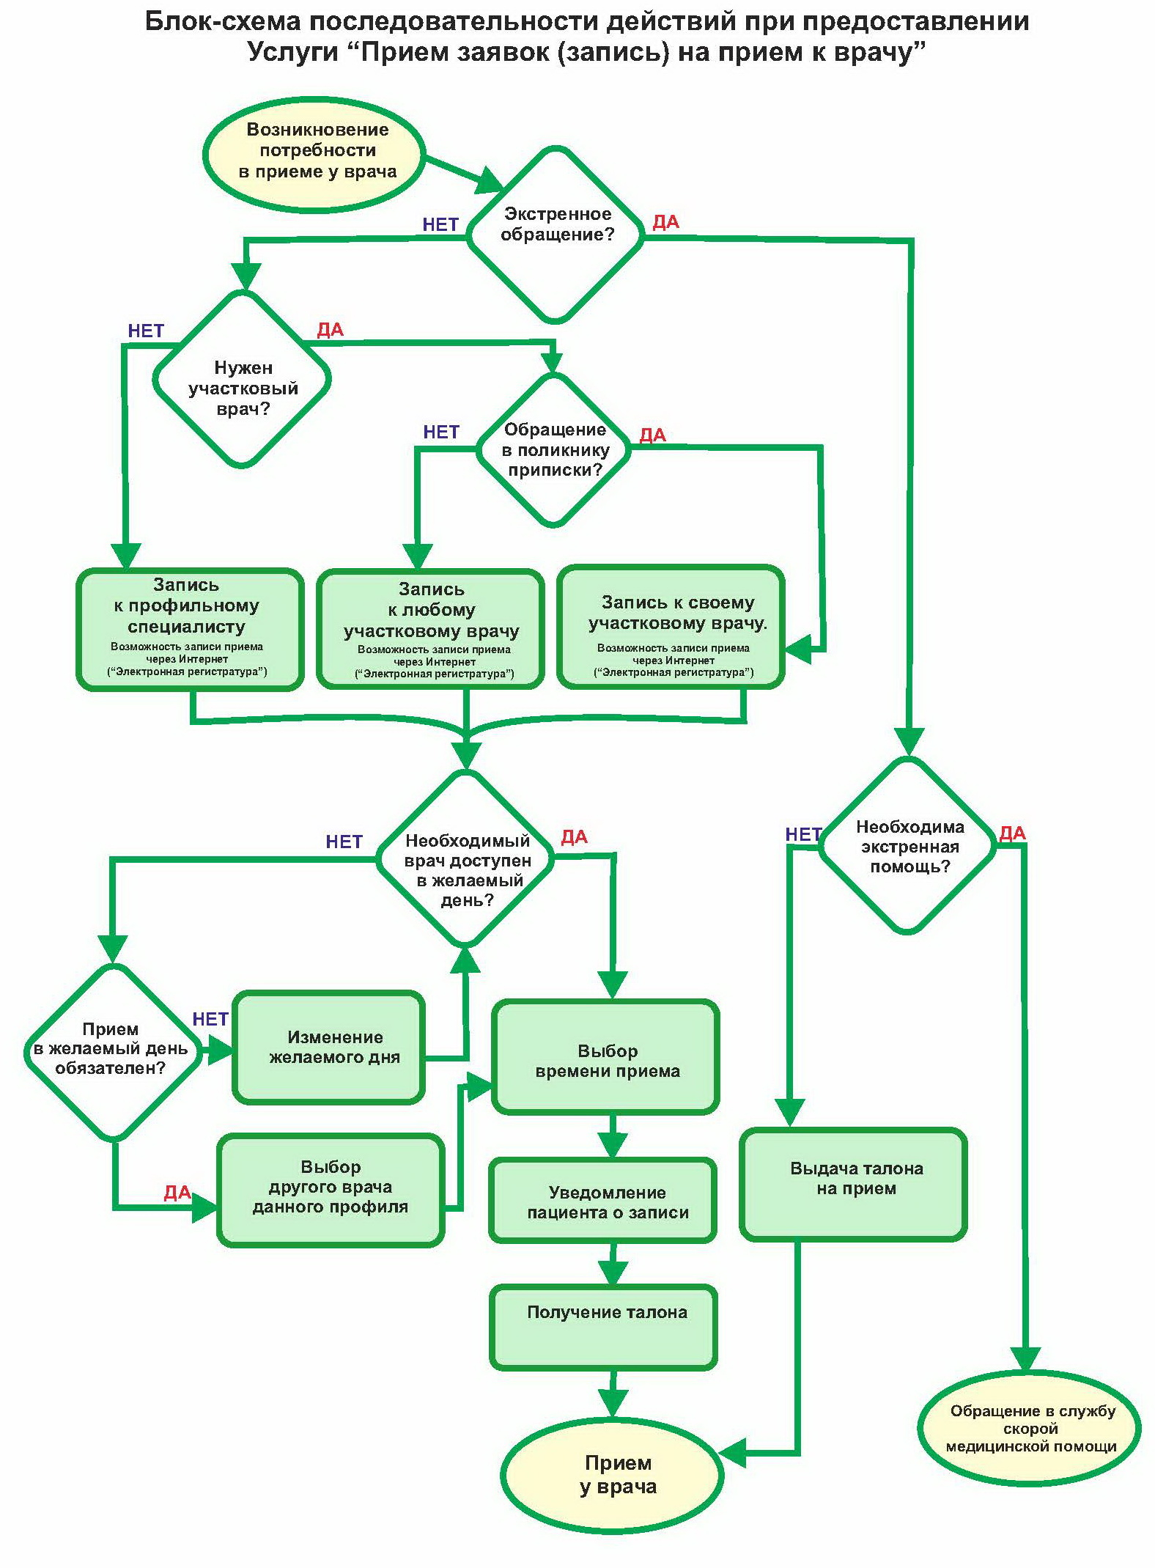

Приложение №2
к Порядку, утвержденному
распоряжением
департамента здравоохранения
Кировской области
от №

Талон-направление на прием к врачу
через «Электронную регистратуру»

Номер записи ____________
Наименование учреждения _______________________________
Адрес учреждения, телефон_______________________________

Фамилия, имя, отчество пациента __________________________
Дата явки ____________________ Время _____________

Специальность врача _____________________________________
ФИО врача ______________________________________________
Кабинет № _________________

